|  |  |  |
| --- | --- | --- |
| 2020春《数据库系统》实验报告 | | |
| 实验1：数据库设计与应用开发 | | |
| 姓名： | 学号： | 班级： |

1. 需求分析

**描述该应用中数据的结构和约束：**

该数据库模型的设计是为了满足某一艺术宫举办艺术品展览(如绘画书法等)的日常需求，因此数据的结构和约束大体如下：

设计的实体包括主要包括艺术家Artist、艺术品Artwork、展馆Hall、展会Exhibition、门票Ticket、订购者BookingPerson、展馆负责人Person和艺术品买家Trader。订购者可以订购多张门票，每张门票有唯一的门票序号作为标识，且该门票只能用于参观一场展会；展馆负责人对一个或多个展馆负责；艺术品买家可以购买一个或多个艺术品；艺术家可以申请展馆(用于展示某项艺术品)，但不会直接生成相应的展会信息。

**描述该应用对数据进行哪些处理，有何性能要求：**

2. 概念数据库设计

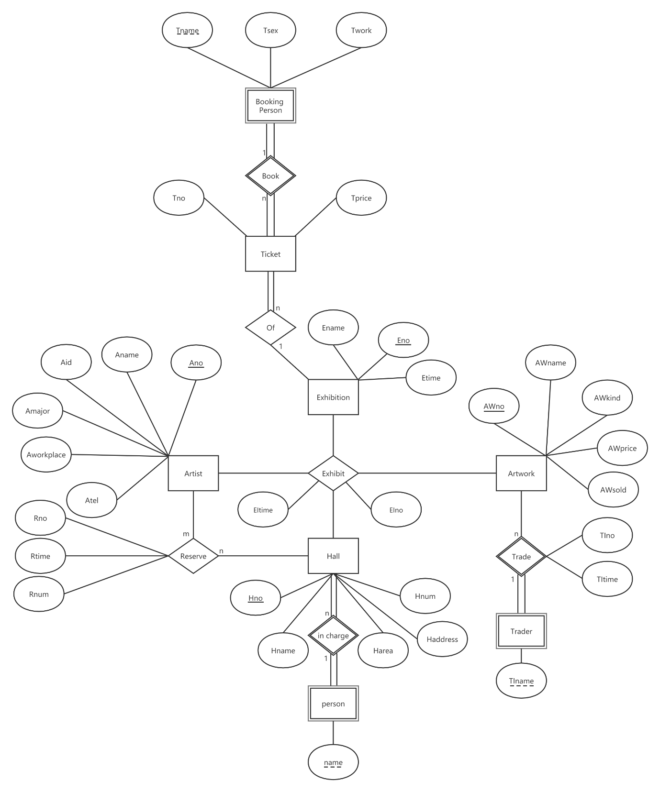

3. 逻辑数据库设计

**将ER模型转换为关系数据库模式：**

Artist(Ano,Aname,Aid,Amajor,Aworkplace,Atel)

Artwork(AWno,AWname,AWkind,AWprice,AWsold,TIno,TItime,TIname)

Hall(Hno,Hname,Haddress,Hnum,Hperson)

Exhibition(Eno,Ename,Etime)

ExhibitionInfo(EIno,EItime,Ano,AWno,Hno,Eno)其中Ano,AWno,Hno,Eno分别参照Artist.Ano、Artwork.AWno、Hall.Hno、Exhibition.Eno

Ticket(Tno,Tprice,Eno,Tname,Tsex,Twork)其中Eno参照Exhibition.Eno

Reserve(Rno,Rtime,Rnum,Ano,Hno)其中Ano,Hno分别参照Artist.Ano、Hall.H**no**

**运用关系数据库规范化理论，对数据库模式进行规范化：**

问题：非主属性TItime,TIname依赖于TIno，而TIno依赖于AWno，因此TItime,TIname传递依赖于AWno。

解决办法：将Artwork分解为下面两个关系模式：

Artwork(AWno,AWname,AWkind,AWprice,AWsold)

TradeInfo(TIno,TItime,TIname,AWno)其中AWno参照Artwork.AWno

4. 物理数据库设计

**根据数据库工作负载，运用反规范化和分表等方法，调整数据库模式：**

由于经常需要查询购票信息、艺术品购买信息、展馆预定信息，因此创建相应的三个视图：

v_Ticket(Tno,Tname,Tsex,Twork,Ename,Tprice)

v_TradeInfo(TIno,TIname,TItime,AWname,AWkind,AWprice)

v_Reserve(Rno,Aname,Hname,Rtime,Rnum)

**根据数据库工作负载，设计数据库索引：**

5. 数据库建立

选用一种RDBMS，使用SQL定义数据库的概念模式。

根据应用需求，设计数据库的外模式，并使用SQL定义数据库视图。

使用SQL定义数据库索引。

6. 总结与体会

总结你的数据库设计方案，突出设计方案的亮点。

说明你在数据库设计过程中的心得体会。